


Uniwersytet Rolniczy im. Hugona Kołłątaja w Krakowie
Wydział Inżynierii Środowiska i Geodezji
Katedra Budownictwa Wiejskiego
Kierunek studiów: Inżynieria Środowiska
Rok studiów: IV
Grupa: 1

Kamil Kilian
Nr albumu: 82470

Obliczenie urządzeń stacji uzdatniania
wody powierzchniowej

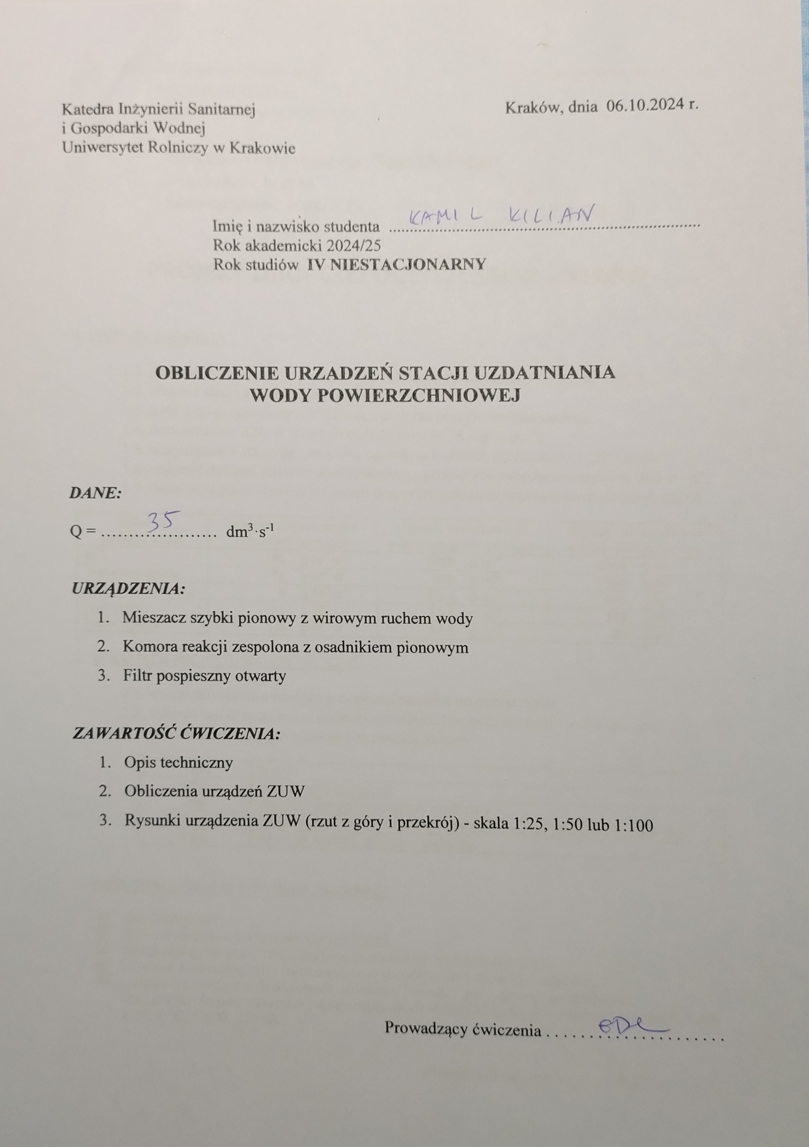

1. Wstęp
1.1 Znaczenie analiz wstępnych i złożoność procesów uzdatniania wody
Uzdatnianie wody to proces technologiczny, którego celem jest dostosowanie jakości wody do wymogów określonych w rozporządzeniu ministra zdrowia z dnia 7 grudnia 2017 r. Dotyczącym jakości wody przeznaczonej do spożycia przez ludzi. Złożoność tego procesu zależy od jakości surowej wody i jej przeznaczenia, dlatego kluczowe znaczenie ma dokładna analiza wstępna. Przed przystąpieniem do uzdatniania, konieczne jest przeprowadzenie kompleksowych badań fizykochemicznych i mikrobiologicznych wody.
Ocenie podlegają parametry takie jak mętność, odczyn ph, barwa, zawartość metali ciężkich, związków organicznych oraz obecność mikroorganizmów patogennych. Na podstawie wyników badań laboratoryjnych można precyzyjnie zdiagnozować stan wód powierzchniowych (np. rzek, jezior) lub podziemnych (np. ze studni głębinowych) oraz podjąć decyzję o rodzaju niezbędnych procesów uzdatniania.
Woda, której parametry odbiegają od normy, podlega obróbce w sposób dostosowany do konkretnych wskaźników przekraczających normy. Należy przy tym dążyć do zachowania w wodzie składników istotnych dla zdrowia człowieka, takich jak jony magnezu, wapnia, potasu czy sodu, które wspierają właściwe funkcjonowanie układów enzymatycznych i metabolicznych.
2.2 Koagulacja – kluczowy proces uzdatniania wody powierzchniowej
Jednym z fundamentalnych etapów technologicznych uzdatniania wód powierzchniowych jest koagulacja, proces fizykochemiczny, który pozwala na usunięcie z wody cząstek koloidalnych, zawiesin oraz związków organicznych.
Proces ten bazuje na zjawisku destabilizacji koloidów i formowaniu większych agregatów (floków), które łatwiej podlegają sedymentacji lub filtracji. Koagulacja jest inicjowana poprzez dodanie do wody odpowiednich środków chemicznych – koagulantów (najczęściej stosowane są sole glinu lub żelaza, takie jak siarczan glinu czy chlorek żelaza), które neutralizują ładunki elektrostatyczne koloidów, co prowadzi do ich zlepiania się.
W technologii stosowanej w naszym przypadku, koagulacja zachodzi w mieszalniku szybkim pionowym z wirowym ruchem wody. Konstrukcja mieszalnika składa się z dwóch części: dolnej, stożkowej, oraz górnej, cylindrycznej. Taki układ zapewnia optymalny rozkład przepływów, co zwiększa efektywność mieszania. Woda wraz z koagulantem jest wprowadzana do mieszacza od dołu, gdzie zachodzi intensywne mieszanie przy dużych prędkościach strumienia. Dynamiczny ruch wirowy wody w mieszalniku zapewnia równomierną dystrybucję koagulantu oraz maksymalizację powierzchni kontaktu pomiędzy zanieczyszczeniami a reagentem. Po przejściu przez mieszalnik, woda kierowana jest do kanału okrężnego zbiorczego, a następnie przewodem do komory reakcyjnej, gdzie zachodzi proces flokulacji. Flokulacja to faza, w której wcześniej powstałe mikroskopijne floki ulegają dalszemu wzrostowi, co pozwala na ich skuteczną sedymentację w kolejnych etapach uzdatniania.
Kluczowym elementem tego procesu jest kontrola czasu mieszania oraz stężenia koagulantu, które mają bezpośredni wpływ na efektywność usuwania zanieczyszczeń. Proces koagulacji, w
połączeniu z filtracją na złożach piaskowych, pozwala skutecznie usuwać mętność, zanieczyszczenia organiczne oraz mikrobiologiczne, co jest niezbędne dla uzyskania wody o odpowiednich parametrach jakościowych.

Rycina 1 Mieszacz pionowy z wirowym ruchem wody

2. Obliczenia urządzeń SUW
2.1. MIESZACZ SZYBKI PIONOWY Z WIROWYM RUCHEM WODY
2.1.1. Pole poziomego przekroju górnej części mieszacza

Gdzie:
q_{s} – przepływ wody [m³∙s⁻¹]
v_{g} − prędkość wody w górnej części mieszacza w [m∙s⁻¹]

2.1.2. Średnica górnej części mieszacza

gdzie:
f_{g} − pole przekroju górnej części mieszacza [m²]

2.1.3. Pole przekroju dolnej części mieszacza

gdzie:
q_{s} – przepływ wody [m³∙s⁻¹]
v_{d} – prędkość wody w dolnej części mieszacza [m³∙s⁻¹]

2.1.4. Wysokość dolnej części mieszacza

gdzie:
D_{g} – średnica górnej części mieszacza [m]
d_{d} – średnica dolnej części mieszacza równa średnicy rury doprowadzającej [m]
α – kąt tworzących stożka (przyjąć z przedziału 30 ÷ 45°).

2.1.5. Objętość dolnej części mieszacza

gdzie:
h_{d} – wysokość dolnej części mieszacza [m]
D_{g} – średnica górnej części mieszacza [m]
d_{d} – średnica dolnej części mieszacza [m]

2.1.6. Całkowita objętość mieszacza

gdzie:
q_{s} – przepływ wody [m³∙s⁻¹]
t – czas mieszania wody z koagulantem

2.1.7. Objętość górnej części mieszacza

gdzie:
V_{c} – objętość całkowita mieszacza [m³]
V_{d} – objętość dolnej części mieszacza [m³]

2.1.8. Wysokość górnej części mieszacza

gdzie:
V_{g} – objętość górnej części mieszacza [m³]
D_{g} – średnica górnej części mieszacza [m]

2.1.9. Całkowita wysokość mieszacza

gdzie:
h_{d} – wysokość dolnej części mieszacza [m]
h_{g} – wysokość górnej części mieszacza [m]
z – zapas nad zwierciadłem wody [m]

2.2. KANAŁ ZBIORCZY OKRĘŻNY
2.2.1. Kanał zbiorczy okrężny

gdzie:
q_{s} – przepływ wody [m³∙s⁻¹]

2.2.2. Czynny przekrój kanału okrężnego

gdzie:
q_{ko} – przepływ wody w kanale okrężnym [m³∙s⁻¹]
v_{ko} – prędkość wody w kanale [m∙s⁻¹]

2.2.3. Szerokość kanału okrężnego

gdzie:
f_{cz} – czynny przekrój kanału okrężnego [m²]

2.2.4. Suma prześwitów wszystkich otworów

gdzie:
q_{s} – przepływ wody [m³∙s⁻¹]
v_{o} – prędkość wody w otworach [m∙s⁻¹]

2.2.5. Pole przekroju jednego otworu

gdzie:
d – średnica otworu [m]

2.2.6. Ogólna liczba otworów

gdzie:
F_{o} – suma prześwitów wszystkich otworów [m²]
f_{o} – pole przekroju jednego otworu [m²]

Do dalszych obliczeń zostały przyjęte 2 sztuki.
2.2.7. Średnica przewodu odprowadzającego wodę z mieszacza
Średnicę przewodów odprowadzających wodę z mieszacza do kory reakcji, dobrano z homogramu (załącznik nr 1), na bazie prędkości w zakresie od 0,8 do 1,0 m·s⁻¹ i przepływu 0,035 m³·s⁻¹. Średnica przewodów odprowadzających jest równa 250 mm.
2.3. Stacja UZDATNIANIA WODY POWIERZCHNIOWEJ
Zaprojektowano 2 komory reakcji, ponieważ nie został spełniony warunek:

gdzie:
D – średnica osadnika [m]
H – wysokość osadnika [m]
Dlatego do obliczeń przyjęto 63 m³·h⁻¹ jako godzinową wydajność, co stanowi połowę pełnej wydajności komory.
(place holder for drawings)

2.3.1. Użyteczna pojemność komory reakcji

gdzie:
Q_{g} – godzinowa wydajność komory [m³∙h⁻¹]
T_{Kr} - czas przebywania wody w komorze [min]
Do obliczeń jako czas przebywania wody przyjęto w komorze 15 min.

2.3.2. Wysokość komory reakcji

gdzie:
H – wysokość osadnika bez części osadowej [m]
Do obliczeń jako wysokość osadnika bez części osadowej przyjęto 5 m.

2.3.3. Pole powierzchni użytecznego przekroju komory reakcji

gdzie:
V_{kr} – użyteczna pojemność komory reakcji [m³]
H_{kr} – wysokość komory reakcji [m]

2.3.4. Średnica komory reakcji

gdzie:
f_{kr} – pole przekroju komory reakcji [m²]

2.3.5. Pole przekroju osadnika pionowego

gdzie:
Q_{g} – godzinowa wydajność komory [m³∙h⁻¹]
u – prędkość pionowego przepływu wody [m∙h⁻¹]
Do obliczeń jako prędkość pionowego przepływu wody przyjęto 0,8 mm∙s⁻¹.

2.3.6. Pole przekroju osadnika łącznie z polem przekroju komory reakcji

gdzie:
F_{os} – pole przekroju osadnika [m²]
f_{kr} – pole przekroju komory reakcji [m²]

2.3.7. Średnica osadnika

gdzie:
F – łączne pole przekroju osadnika i komory [m²]

Sprawdzenie warunku decydującego o konieczności rozbudowy osadnika.

Warunek został spełniony, nie ma wymogu rozbudowy osadnika.
2.3.8. Objętość osadnika

gdzie:
F – łączne pole przekroju osadnika i komory [m²]
H – wysokość osadnika [m]

2.3.9. Czas przebywania wody w osadniku

gdzie:
V – objętość osadnika [m³]
Q_{g} – godzinowa wydajność osadnika [m³·h⁻¹]

Warunek został spełniony.
2.3.10. Zapas nad zwierciadłem wody
Wartość 0,5m została przyjęta jako zapas nad zwierciadłem wody.
2.4 KORYTKO ZBIORCZE
2.4.1. Pole przekroju korytka
W przypadku dwóch projektowanych osadników, współczynnik mnożnikowy we wzorze będzie wynosił 0,25.

gdzie:
q_{s} – przepływ wody [m³∙s⁻¹]
v – prędkość wody w korytku w [m∙s⁻¹]
Do obliczeń przyjęto prędkość wody w korytku równą 0,15 m·s⁻¹

2.4.2. Szerokość korytka

gdzie:
F_{kz} – pole przekroju korytka [m²]

2.4.3 Promień hydrauliczny
Dla osadnika pionowego z centralnie umieszczoną komorą reakcji.

gdzie:
D – średnica osadnika [m]
d – średnica komory [m]

2.4.4 Liczba Reynoldsa
Prędkość przepływu wody we wszystkich rodzajach osadników dobrana została, aby:

gdzie:
v – prędkość przepływu wody w osadniku [m∙s⁻¹]
R_{h} – promień hydrauliczny pojedynczego osadnika [m]
γ – lepkość kinematyczna wody [m²∙s⁻¹]

Warunek został spełniony.
2.4.4 Liczba Froude’a
Dla osadnika pionowego.

gdzie:
u – prędkość przepływu wody w osadniku [m∙s⁻¹]
g – przyspieszenie ziemskie [m∙s⁻²]
R_{h} – promień hydrauliczny pojedynczego osadnika [m]

Warunek został spełniony.

3. Rysunki urządzenia SUW
2. Wysokość komory reakcji

- Rysunki urządzenia SUW

- Literatura
- https://ecoprius.pl/
- https://wodnesprawy.pl/

- Załączniki

